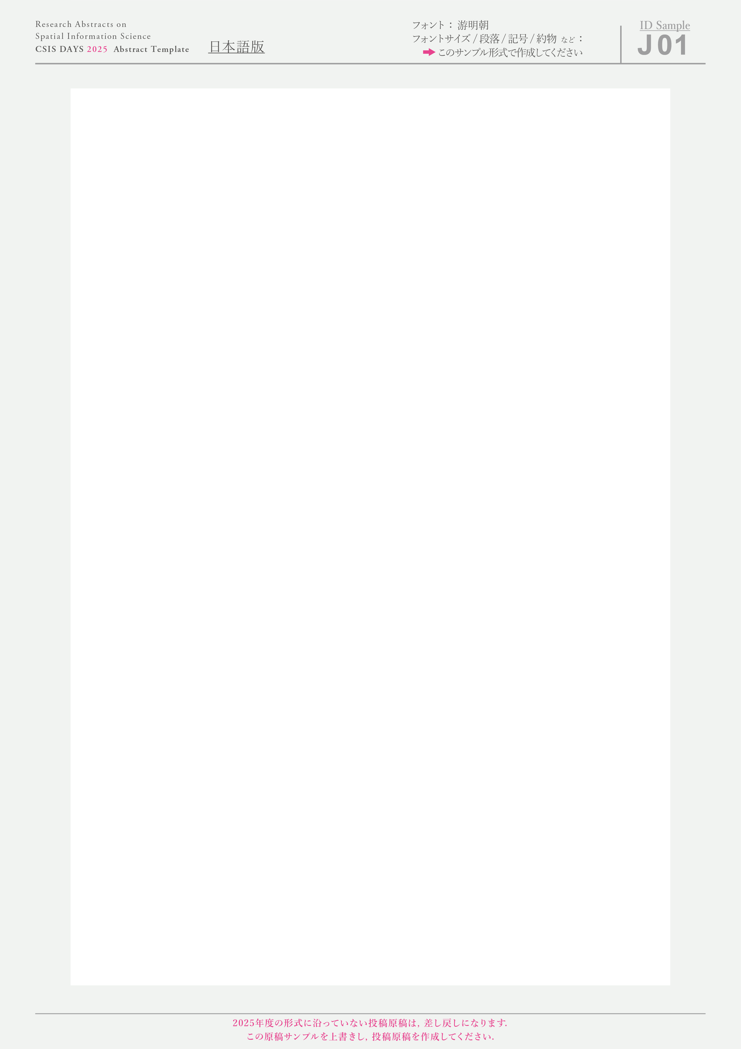
時系列デジタル電話帳を用いた空き家分布推定手法の検討

空間 花子¹，空間 太郎¹，工学 太郎²，地震 太郎³，柏 太郎⁴，ジオ 太郎⁵，国交 太郎⁶
¹東京大学 空間情報科学研究センター，²東京大学大学院 工学系研究科，³東京大学 地震研究所
⁴千葉県柏市，⁵株式会社ジオ，⁶国土交通省 国土政策局
mail-address@xxx.yyy

1 動機：近年日本では人口・世帯数の減少や高齢化などを背景に，全国で空き家が増加し続けている．空き家の増加は地域全体に深刻な影響をもたらす可能性がある（浅見，2014）．こうした背景を受けて，平成27年5月から「空家等対策の推進に関する特別措置法」が全面施行され，自治体は同法に基づいて空き家対策の取り組みに着手している．同法の中では自治体全域を対象とした空き家に関する情報の把握や，データベースの整備などが自治体の努力義務として定められている．そのためこの取り組みを進めていくためには，空き家の「広域」に渡る空間的な分布を「迅速」かつ「安価」に，また「継続的」に調査をする手法が求められている．そこで本研究では過去数年分のデジタル電話帳を用いて，建物ごとの電話の開通状況を把握し，建物ごとの空き家率を推定する手法を検討した．また同手法で開発したデータを集計化することで，任意の空間単位（町丁目など）でその地域の空き家数や空き家率を推定・把握する技術開発を行った．
2 方法：対象地域は愛知県豊川市全域とする．まず豊川市が2016年度に調査を完了させた全市の空き家調査データと，日本ソフト販売株式会社から提供を受けた2016年12月から過去7年分（84ヶ月分）のデジタル電話帳を，住宅地図（2014年）に結合した．続いて結合結果から建物ごとの時系列電話帳から得られる電話の停止期間ごとに空き家率を計算した（表1）．最後に同結果を用いて建物ごとに空き家率を推定し，その結果を町丁目ごとに集計することで，町丁目ごとの空き家率を推定した．
表1：愛知県豊川市における建物ごとの
時系列電話帳の停止期間に応じた空き家発生率
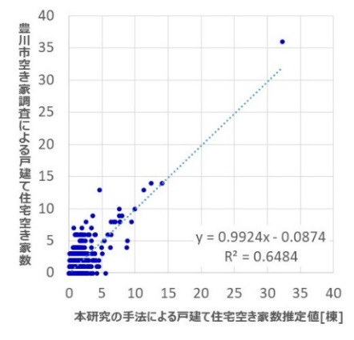
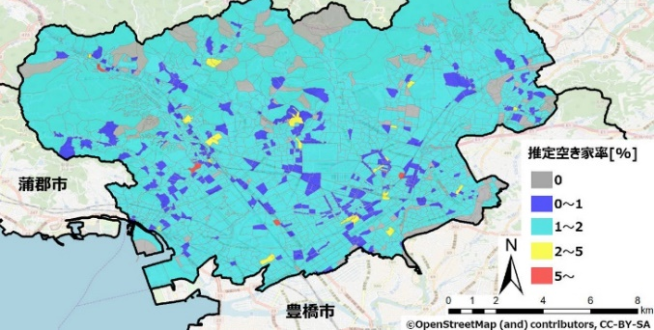
3 結果：図1に表1で得られた結果を元に作成した町丁目ごとの戸建て住宅の空家率を示す．また図2は推定値と市による空き家調査結果から得られた戸建て空き家数を比較した結果である．今後は電話帳のジオコーディング精度の向上や，他の自治体での同様の調査・研究を進めることで，手法の改善と信頼性の向上を進めたい．
図2：推定値と現地調査結果の比較（町丁目単位）
図1：豊川市全域の戸建て住宅の空き家率の推定値
4 使用したデータ：
「豊橋市空家実態調査・空家確認調査 (2016年度実施分)」愛知県豊川市
「電子電話帳 (2009年12月～2016年12月)」日本ソフト販売株式会社
「Zmap TOWN II (2014年)」株式会社ゼンリン
5 謝辞：本研究は愛知県豊川市による空き家調査データの提供，また日本ソフト販売株式会社による時系列電話帳の提供を受けることで実現した．さらに本研究は東大CSIS共同研究No.122の成果の一部として実施した．ここに記して謝意を表したい．
6 参考文献：
浅見泰司（2014）『都市の空閑地・空き家を考える』，プログレス．
秋山祐樹（2018）マイクロジオデータを用いた日本全国の商業集積地域の分布把握．「E-journal GEO」, 13(1), 109-126．

